21.04.2020 Chemia klasa 7c
Drodzy Uczniowie!
Pamiętajcie, że Wasza praca domowa podlega ocenie i proszę przesyłać na mój ades e-mail zaległe prace.

1. Proszę w zeszycie przedmiotowym zapisać temat lekcji:

Temat 1: Rozpuszczalność substancji w wodzie – część druga.

2. Pod tematem lekcji, proszę wykonać poniższe zadania:

Zad. 1
Rozpuszczalność azotanu (V) potasu w temperaturze 70°C wynosi 135 g. Ile gramów tej soli można rozpuścić w 300 g rozpuszczalnika w temperaturze 70°C?

Zad. 2
W temperaturze 80°C otrzymano nasycony roztwór siarczanu (VI) miedzi (II) (CuSO₄). Co się stanie, jeżeli obniżymy temperaturę tego roztworu do 20°C?

Zdjęcia rozwiązanych zadań, proszę przesłać na mój adres e-mail: adka367@interia.eu, najpóźniej do niedzieli (26.04.2020).

22.04.2020 Chemia klasa 7c

1. Proszę w zeszycie przedmiotowym zapisać temat lekcji:

Temat 2: Stężenie procentowe roztworu – część pierwsza.

2. Pod tematem lekcji, proszę sporządzić notatkę wg. poniższych punktów (na podstawie obrazków przedstawionych w dokumencie):

- Proszę napisać czym jest stężenie procentowe roztworu?
- Jak obliczyć stężenie procentowe roztworu?
- Proszę przeanalizować zadania przedstawione na trzeciej i czwartej stronie dokumentu i zapisać przykłady tych trzech zadań do zeszytu przedmiotowego.

Uwaga! Zadania obliczeniowe dotyczące tematu stężenia procentowego roztworów możemy obliczać na dwa sposoby:
A) Używając proporcji (na podstawie definicji).
B) Wykorzystując wzory.

Wzory nie zawsze pamiętamy, natomiast znając (rozumiejąc) definicję stężenia procentowego roztworu, za pomocą proporcji zawsze obliczymy zadanie. Dlatego też proponuję, byście wybrali, po przeanalizowaniu wszystkich przykładów, najbardziej dogodny dla siebie sposób rozwiązywania tych zadań.

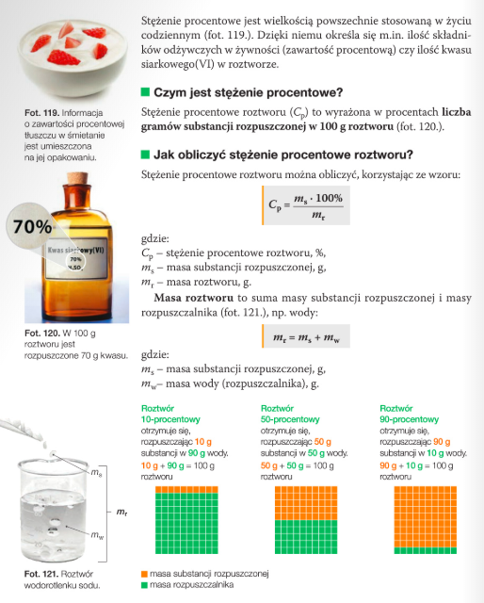

Przykład 1
Oblicz stężenie procentowe roztworu o masie 500 g, w którym znajduje się 25 g substancji.
Dane:
m_{r} = 500 g;
m_{s} = 25 g.
Szukane:
C_{p} = ?

Sposób I – obliczanie metodą propocji
Z treści zadania wynika, że: 25 g substancji $\underline{znajduje się w}$500 g roztworu
Aby obliczyć stężenie procentowe, pytamy, ile g substancji x $\underline{znajduje się w}$100 g roztworu,
A zatem x = $\frac{25 g ‧100 g}{500 g}$
x = 5 g $⇒$ Cp = 5%

Sposób II – obliczanie na podstawie wzoru
Do wzoru na stężenie procentowe podstawiamy dane:
C_{p} = $\frac{m_{s}}{m_{r}}$ ‧ 100%
C_{p} = $\frac{25 g}{500 g}$ ‧ 100%
Cp = 5%

Odp. Stężenie procentowe tego roztworu wynosi 5%.

Przykład 2
Oblicz, ile gramów substancji potrzeba do sporządzenia 150 g 10% roztworu.
Dane:
Cp = 10%;
m_{r} = 150 g.
Szukane:
m_{s} = ?

Sposób I – obliczanie metodą propocji
Z definicji roztwór 10% to roztwór, w którym 10 g substancji $\underline{znajduje się w} 100 g roztworu$
A zatem (z treści zadania) wynika, że mamy obliczyć jaka masa substancji x $\underline{znajduje się w}$150 g roztworu
x = $\frac{10 g ‧150 g}{100 g}$
x = m_{s} = 15 g

Sposób II – obliczanie na podstawie wzoru
Aby obliczyć masę substancji, przekształcamy wzór na stężenie procentowe:
C_{p} = $\frac{m_{s}}{m_{r}}$ ‧ 100% / ‧ m_{r} $⇒$ aby “pozbyć się” mianownika
C_{p} ‧ m_{r} = m_{s} ‧ 100% / : 100% i otrzymujemy $⇒$ m_{s} = $\frac{C_{p}}{100\%}$ ‧ m_{r}
Podstawiamy dane liczbowe: x = m_{s} = $\frac{10\% ‧150 g}{100 \%}$
m_{s} = 15 g

Odp. Do sporządzenia tego roztworu potrzeba 15 g substancji.

Teraz przeanalizujcie przykład jak obliczać stężenie procentowe roztworu o znanej masie substancji rozpuszczonej i rozpuszczalnika:

3. W ramach pracy domowej proszę jeszcze raz przeanalizować powyższe przykłady zadań i obejrzeć poniższy filmik. Proszę poważnie podejść do zadania, ponieważ w przyszłym tygodniu umiejętność rozwiązywania tych zadań przyda Wam się w praktyce.

Link: https://www.youtube.com/watch?v=_tuNyXjJVPw
Serdecznie Was pozdrawiam i życzę wytrwałości!

